Кулькин Евгений Александрович
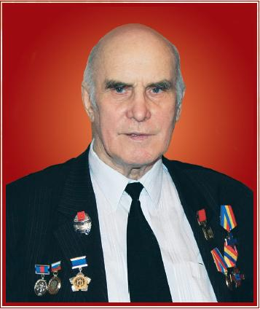
Член Союза писателей России, руководитель Волгоградского отделения Центра духовной культуры им. Ф. Ушакова

Родился 15 мая 1929 г. в г. Новоаннинском Волгоградской области.

Среди плеяды волгоградских писателей, в творчестве которых находит отражение история нашего края, Евгений Кулькин занимает особое место.

Евгений Александрович вошел в литературу как поэт. Он автор шести поэтических сборников: «Первая книжка», «Особые приметы», «Иду на зов», «Заповедь», «Внезапный дождь», «Песенный причал».

Читатели знают не только его стихи, он известен прежде всего как автор трилогий «Смертный грех», «Прощеный век», «Хазарань», романов о Сталинградской битве «Святой с минного поля», об историческом прошлом Царицына «Знак беды», повести о казачьем детстве «Последний день лета» и многих других книг. За трилогию «Смертный грех» писатель стал первым лауреатом премии города-героя Волгограда.

Творчество Евгения Кулькина свидетельствует о том, что писатель стал связующим звеном между прошлым и будущим, являясь хранителем самобытного русского слова. Его произведения насыщены красочным бытовым колоритом, знанием обычаев и психологии казачества. Одной из центральных проблем его творчества становится проблема бездуховности.

Герои двух сборников рассказов, вышедших в Москве и Волгограде — «Дуга с колокольчиком» и «Вдовий сенокос», — посвящены этой теме.

Многие годы Евгений Кулькин работал журналистом, редактором радио, он знает жизнь глубинки не понаслышке. Он мастер живописать словом. Эта особенность творчества писателя позволила научно-исследовательскому институту истории русского языка Волгоградского госуниверситета обратиться к изучению во многом уникального способа образного мышления и составить словник по роману «Смертный грех» с указанием страниц употребления каждой словоформы, что необходимо для создания словаря донских говоров.

За трилогию «Прощеный век» (романы «Крушение», «Покушение», «Искушение») Е. Кулькин стал лауреатом Всероссийской премии «Сталинград» в юбилейном для Сталинградской победы 2003 г.

Научно-исследовательский институт истории русского языка подготовил к защите ряд кандидатских и докторских диссертаций, выиграл два гранта Академии наук России по творчеству писателя Е. Кулькина.

Начав свою деятельность в 1956 г., писатель к своему 80-летию подготовил к
изданию 15-томное собрание своих сочинений, часть которых еще ни разу не
была опубликована, например, романы «Без права на личную жизнь», трилогия «Мания», сборники рассказов «Приманка для стрекозы», «Мать-одиночка» и «Следы на потолке».

Евгений Кулькин является ответственным секретарем литературно-художественной газеты «Парнас», которой в 2009 г. исполнилось 15 лет. Все эти годы он писал очерки, репортажи, эссе о выдающихся людях города и области.

Он ведет большую работу с подрастающей литературной сменой, активно участвует в общественной жизни города и области.

Евгений Александрович Кулькин — лауреат Государственной премии Волгоградской области, премии «Имперская культура», премии МВД СССР.

Звание «Почетный гражданин Волгоградской области» присвоено постановлением Волгоградской областной думы от 15 декабря 2005 г. № 21/632.

